PHỤ LỤC III
SƠ ĐỒ BỐ TRÍ CÁC THÀNH PHẦN THỂ THỨC BẢN SAO VĂN BẢN
(Trên một trang giấy khổ A4: 210^{mm} x 297^{mm})
(Kèm theo Quyết định số 757/QĐ-KTNN
ngày 15 tháng 6 năm 2011 của Tổng Kiểm toán Nhà nước)
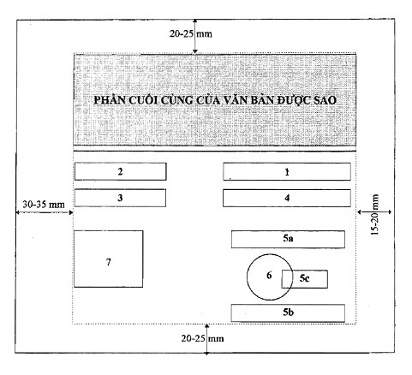

Ghi chú:
Ô số |  | Thành phần thể thức bản sao
1 | : | Hình thức sao: “sao y bản chính”, “trích sao” hoặc “sao lục”
2 | : | Tên cơ quan, đơn vị sao văn bản
3 | : | Số, ký hiệu bản sao
4 | : | Địa danh và ngày, tháng, năm sao
5a, 5b, 5c | : | Chức vụ, họ tên và chữ ký của người có thẩm quyền
6 | : | Dấu của cơ quan, đơn vị
7 | : | Nơi nhận

